2015年安徽公务员《行测》模拟试卷（五）及解析

第一部分 言语理解与表达

一、片段阅读。
1.一本好书出了，不过如此，大奖拿上了，响动甚巨。原因是大奖调动了社会资源，与国家、权力、财力结合在一起，堂堂皇皇地闯入文学的象牙塔，以世俗之力去干预有脱俗之心的语言艺术。这样，各种奖被传媒与大众所十分关注，而单枪匹马的作家，没有这样的实力。
这段话的主要意思是：
A.大奖比被奖的文学作品和作家更牛
B.大奖能调动各种社会资源
C.获奖的作品更有轰动效应
D.世俗的力量会干预脱俗的语言艺术
2.留学精英在国内形成的权威主义人格，在他们浸润于西方文化环境之后会有所改变，但他们作为成年人，其人格特征的改变是很难的。从权威主义人格到最终形成现代的民主人格，是一个漫长的过程，从中国人的整体上来看，需要几代人的进化。具体到一个留学精英，我们需要确认，他是处在怎样一个现代政治人格的形成阶段，他身上有多少权威主义人格特征，多少现代民主政治人格的因素。一个形成民主政治人格的人，无疑会认同和选择民主宪政的建国方案，即使他偶尔接受威权政治，也是不得已的权宜之计。但基本上属于权威主义人格的人，则会有两种情景：有的会选择民主宪政，但不会很彻底，容易动摇；大多数会选择各种威权政治方案。
以下各项中，与以上文字说法相符的是：
A.留学精英在西方文化影响下会迅速转化成民主政治人格
B.民主主义人格的人绝不会接受威权政治方案
C.留学精英多属于权威主义人格
D.权威主义人格的人只会选择各种威权政治方案
3.按照世界银行的界定，基尼系数反映的是收入或消费支出在不同个人或家庭的分布。世界上大多数国家统计的是收入的分布，并且将收入界定为税后的可支配收入，但也有一些国家统计的是消费支出的分布，比如印度。由于边际消费倾向递减的因素，用消费支出计算的基尼系数会明显低于用收入计算的基尼系数，比如，2005年世界银行公布的印度基尼系数是0.33,但如果用收入指标衡量将超过0.6;反之，如果用消费支出法计算中国的基尼系数，则2005年中国的基尼系数将只有0.26.
上述文字意在说明：
A.印度的基尼系数计算存在问题
B.目前基尼系数计算指标的差异性影响了各国之间的可比性
C.使用税后收入计算基尼系数最合理
D.中国的基尼系数被高估
4.自人类在地球蛮荒的原野中诞生，自然的演化就烙上了人类活动的印记。原始文明，先民对大自然顶礼膜拜，人类屈服于宇宙的神奇威力；农业文明，随着智力的发育和对宇宙认知的增加，人类在敬畏自然的基础上开始探索利用自然和改造自然；进入工业文明，人定胜天的骄傲心态侵蚀了人们的神经，人类开始无穷无尽地向自然索取资源，肆无忌惮地向大地倾倒垃圾。人类违背自然的行为，使大自然一次次遭受剧烈的创伤，也使其一次次向人类实施无情的报复。
这段文字意在强调：
A.文明进程与人类对大自然的认知水平未必一致
B.人类对大自然的错误态度使其陷入目前的困境
C.敬畏自然是正确处理人类与大自然关系的前提
D.人类应当建立尊重自然、和谐发展的价值理念
5.最新研究显示，所谓“好胆固醇”也许并非真的那么好。研究引用大量基因资料，发现俗称“好胆固醇”的高密度蛋白胆固醇（HDL）水平即使升高，对降低心脏病风险也不一定有帮助；与此同时，因遗传因素而有较高HDL水平的人士患心脏病的风险并不低于天生HDL水平较低的人士。如果HDL真的有助于降低心脏病风险，前者患心脏病的机会应该较低。没有参与研究的学者对相关结果感到不安。
下列哪项最适合做这段文字的标题？
A.遗传因素与心脏病 B.心脏病研究的新发现
C.胆固醇对心脏病的影响 D.“好胆固醇”或并不存在
6.传统理论认为，人类祖先由于气候变化、树木减少，被迫离开树栖环境，选择在地面上直立行走。一项最新研究则认为，早期人类直立行走源自现今非洲东部和南部崎岖山脉地区，该地形是上新世时期火山喷发和构造板块移动形成的。人类的祖先被岩石地形和峡谷所吸引，这里可提供很好的庇护栖息地，同时有机会诱捕猎物；这种环境要求早期人类具备直立行走和攀登的能力，因此人类祖先最终逐渐进化为两足直立行走。
下列哪项与最新研究的结论相符？
A.气候变化致使早期人类选择直立行走
B.人类祖先选择直立行走是为了更好适应地形环境
C.地质条件的变化改变了人类早期祖先的行走方式
D.人类祖先由于食物匮乏被迫离开最初的生活环境
7.罗尔斯曾有一段关于如何读书的自白，颇足发人深省。他说：“我读前人的着作，如休谟或康德，有一个视为当然的假定，即这些作者比我聪明得多。如果不然，我又何必浪费自己和学生的时间去研读他们的着作呢？如果我偶尔在他们的论证中见到了一点错误，我的第一个反应是：他们自己一定早已见到了这个错误，并且处理过了。总之，他们的着作中绝没有简单的一般错误，也没有关系重大的错误。”
这段文字意在表明：
A.读书要有怀疑精神 B.读书须持谦逊态度
C.读书最忌不求甚解 D.读书不能人云亦云
8.中国中古政治制度有秦汉与隋唐两大典型，其组织与运用截然不同，然秦汉型如何一变为隋唐型，则由魏晋南北朝三百数十年间政治社会情势之积渐演变有以致之，非出某一人物之特意革创者。故魏晋南北朝时代之制度，其本身虽不成一典型，然欲观秦汉制度如何没落，隋唐制度如何新生，则必当于此一纷乱时代求之。
这段文字意在说明：
A.研究魏晋南北朝历史的意义重大
B.中国中古政治制度发展脉络较为模糊
C.魏晋南北朝是秦汉与隋唐的过渡时期
D.政治制度的沿革不以人的意志为转移
9.西藏的一些高僧往往以经年累月的光阴用五彩细砂砌成巧夺天工的曼荼罗图案，整个过程中，作业者口诵经文、心存敬意、屏息凝视、一丝不苟。几经辛苦，到了功行完满的一刻，却会毫不留恋地一手抹掉。这一种态度，对惯于享用先进科技和讲求功效的现代人来说，骤看简直不可思议，但细心省察下，却寓意深远。
最准确表达这段文字中“寓意”的意思的是：
A.人生的一切繁华景象归根到底都是无常的
B.应对生命保持高度的敬畏感
C.应认真庄严地投入生活又不为生活中的得失所累
D.生命的意义在于追寻精神上的安顿
10.从山水画史的观点来看，北宋、南宋皇帝虽然都姓赵，但是画风迥异，通常都被分作两部分来讲；明代是朱元璋的天下，清代姓爱新觉罗，统治者既非一家一姓，时间跨度亦有540余年之久，却常被合在一起讲述。这是因为政治史和美术史并不一定要平行，换言之，明清两代绘画史的主要潮流几乎全在元代画风的影响之下，临摹风盛，创意式微，不像两宋绘画有着显着不同的特色。
下列说法与原文相符的是：
A.宋代帝王很少直接干预绘画创作
B.元代绘画继承了两宋绘画的特色
C.明清两朝的绘画风格具有相似性
D.绘画研究中应特别注重时代背
二、文章阅读。
要处理好改革发展稳定的关系。坚持改革力度、发展速度和社会可承受度的统一，是我国改革开放和现代化事业之所以能够顺利推进的宝贵经验。 .“天时不如地利，地利不如人和。”要打好改革攻坚战，就要在改革方案酝酿之初充分考虑相关方的承受能力，把握方案出台的时机、节奏和力度，并根据不同阶段的特点及时调整和完善，形成推进的合力。
改革是动力，发展是目的，稳定是前提。改革越是要啃硬骨头、涉大险滩，就越会触动利益格局，打破既有平衡。这就要求改革的步伐慎之又慎、方案优中选优，以科学、务实的态度处理好改革发展稳定的关系。 .积极推进改革，着力解决问题和矛盾，稳定才能长久；以更大的勇气和智慧深化改革，发展将更加全面协调可持续，稳定才能有根基。
改革的力度、发展的速度、社会的可承受度三者落脚点、结合点就在于：改革为了人民，改革依靠人民，改革成果由人民共享。 .人民对美好生活的向往是我们奋斗的目标，也是改革的最高价值追求。改革发展稳定连接着国家富强之梦与人民幸福之梦。正因如此，习近平总书记强调：“在前进道路上，我们一定要坚持从维护最广大人民根本利益的高度，多谋民生之利，多解民生之忧，在学有所教、劳有所得、病有所医、老有所养、住有所居上持续取得新进展。”人民群众的利益越是得到保障，对改革的困难就越能多一些理解，对改革的举措就越会多一些支持，改革成功的希望就越大，发展、稳定的基础就越能坚如磐石。
11.第一段引用了“天时不如地利，地利不如人和”,符合上下文语境的理解是：
A.社会各阶层和谐最重要，可将改革时机延后
B.改革是人心所向，遇到问题再调整改革方案
C.改革方案要充分考虑社会的可承受度，这样才能团结力量支持改革的举措
D.回避矛盾，触动利益格局要慎重
12.对改革、发展和稳定三者关系的描述，不恰当的一项是：
A.推进改革，稳定才能长久 B.发展推动了改革
C.稳定是改革和发展的前提 D.深化改革，发展才能更全面
13.依次填入文中横线处的语句，顺序恰当的一项是：
①妥善处理改革发展稳定的关系，必须以改善民生为出发点和落脚点
②同时更要认识到，稳定的坚实基础是发展成果的支撑，快速发展恰恰是改革推动
③实践证明，改革发展稳定三者关系处理稳妥就能总揽全局，保证改革大业顺利推进；顾此失彼就会交学费、吃苦头
A.②①③ B.③①②
C.①②③ D.③②①
14.关于改革、发展、稳定的出发点和落脚点，理解不正确的一项是：
A.人民只有依靠改革开放才能过上幸福生活
B.人民对美好生活的向往，也是改革的最高价值追求
C.改革为了人民，改革成果由人民共享
D.改革发展稳定的关系，必须以改善民生为出发点
15.阅读全文，推断或评析不恰当的一项是：
A.本文紧紧围绕改革发展稳定的关系来论述，由浅入深，思路清晰，逻辑严密
B.改善民生工作做得越好，改革成功的希望就越大，发展、稳定的基础就越能牢靠
C.不断进行改革，努力解决问题和矛盾，国家才能长治久安
D.改革发展稳定连接着国家富强之梦与人民幸福之梦，由此可推断出，这与个人的幸福关系不大
三、选词填空。
16.真正的信息公开，当然要求政府要在第一时间发布信息，但更重要的是，不能
信息的发布渠道，而必须尊重媒体多渠道地报道、展现事实，在多元的信息和声音的“竞争”中由公众判断事实在哪里。政府调查的能力有限，可能被假象所 ,所以需要媒体调查的跟进，这对政府的调查是一个有益的信息补充；更重要的是，政府在利益的绑架下，可能会习惯性地瞒报虚报、掩盖事实，这就需要媒体的报道与政府的调查相互 ,从而在信息的竞争和交叉中逼出真相。
填入划横线部分最恰当的一项是：
A.主导 迷惑 证明 B.垄断 蒙蔽 印证
C.操纵 瞒骗 检验 D.控制 遮掩 验证
17.古人提倡“吾日三省吾身”, ,而今天有些人则不然，总是 ,对比之下，实在不应该。
填入划横线部分最恰当的一项是：
A.修身养性 瑕不掩瑜 B.兢兢业业 好大喜功
C.闻过则喜 讳疾忌医 D.博采众长 刚愎自用
18.知识分子与权力之间应该保持一种怎样的关系？拥抱还是抵制？胡适的选择很特别，他在大方向上不反对******政权，但他终生不愿当官，他看重的是知识分子独立发表见解的 .翻遍《胡适年谱》，不难发现，作为知识分子领袖，他一生与知识分子往来最多，其次是与******高层颇多交流，但几乎从无和新兴的企业家阶层交往的记录。抛开中产阶级而欲求民主、自由，无异于 ,这大概是胡适的局限，也是其他自由主义者应该深思的问题。
填入划横线部分最恰当的一项是：
A.权力 刻舟求剑 B.自由 南辕北辙
C.权利 缘木求鱼 D.权益 水中捞月
19.“制作粗糙， ”,某文艺评论家这样点评当下国内的许多多媒体舞蹈作品。把几段现成的图像符号式地投射在背景屏幕上充当画外音，充其量只是布景道具的升级版。多媒体效果太过目眩神迷，与舞蹈 ,有一种独立于表达之外的野心。比如有一个多媒体舞蹈，投射在大屏幕上的图案随着演员的每个动作变幻：演员伸展双臂，身后便出现万丈光芒，演员抱住身体，灯光也随之黯淡，看上去是在配合表演，其实是在和演员争夺观众的眼球，舞蹈彻底沦为了配角。
填入划横线部分最恰当的一项是：
A.哗众取宠 失枝脱节 B.喧宾夺主 貌合神离
C.主次颠倒 亦步亦趋 D.避重就轻 格格不入
20.对历史学家来说，有责任把人物的原貌和事件的真相尽可能准确、完整地向读者讲清楚。说“尽可能”,是因为受史料的局限，有些人物和事件无法核实，难以恢复事实真相，只能根据掌握的史料做出 .历史不是自然科学，不能通过公式计算获得精确的数据和结论，对人物和事件的叙述，对动机和起因的推论，对结果和影响的分析，都需要作出主观的评判。有些学者倒果为因，先设论点，再找论据，有些学者，为了推倒他人的成论，也挖掘史料以 自己的观点，这就涉及史家的指导思想和治学态度问题。
填入划横线部分最恰当的一项是：
A.推断 支撑 B.假设 树立
C.判断 证实 D.猜测 支持
21.信用问题本质上是一个制度问题。信用使人们为了获得长远利益而愿意牺牲眼前利益。一个人的最优行为与他的生命预期有关，生命预期越长，他的行为就越 ,就越愿意坚持 自己的承诺。所以，建立信用制度，最重要的是使每一个公民、每一个企业都有一个长期的预期。
填入划横线部分最恰当的一项是：
A.主动 履行 B.规范 兑现
C.明确 遵守 D.一致 尊重
22.在环境问题上，我们所面临的困境不是由于我们 ,而是我们尽力做了，但却无法遏制环境恶化的势头。这是一个信号：把魔鬼从瓶子里放出来的人类，已经失去把魔鬼再装回去的能力。
填入划横线部分最恰当的一项是：
A.无所顾忌 B.无所不为
C.无所事事 D.无所作为
23.对于古埃及的农民来说， 尼罗河泛滥的规律是性命攸关的大事，因此他们
着去计算天数，小心地记录日期。他们把月亮和星星作为日历。当天狼星在夏天升起的时候，古埃及人知道尼罗河就要泛滥了；接着当新月时候，就是古埃及新一年的开始。
填入划横线部分最恰当的一项是：
A.揭示 尝试 B.遵循 坚持
C.总结 学习 D.掌握 摸索
24.生命起源于海洋，因为海洋更适合于生命活动。生物要从水域移到陆地是一种十分危险和艰难的 ,而潮汐区则提供了一种 :一个作为水陆之间“桥梁”的环境。许多人相信，一些生物就是利用这座“桥梁”完成登陆这个进化过程的。
填入划横线部分最恰当的一项是：
A.巨变 方向 B.蜕变 可能
C.转变 选择 D.激变 途径
25.“手机当电脑用、电脑当电视用、电视当摆设用”,对于电视机制造企业来说，这似乎已经成了一个 的事实。互联网给了视频内容一个 的传输和展示渠道，仅仅作为显示屏的电视似乎难逃被淘汰的命运。如何才能提高这块硕大显示屏的价值？
电视机“智能”,已经成为这个产业的共识。
填入划横线部分最恰当的一项是：
A.铁定 快捷 开发 B.公认 多维 研究
C.严峻 灵活 整合 D.尴尬 全新 赋予

第二部分 数量关系

一、数字推理。
26.6, 62, 214, （ ）
A.500 B.510 C.342 D.344
27.-5, 20, 95, 220, （ ）
A.395 B.367 C.252 D.251
28.7, 9, 23, 41, 87, （ ）
A.129 B.137 C.150 D.169
29.5, 5, 15, 75, （ ）
A.425 B.350 C.455 D.525
30.-3, 0, 5, 12, 21, （ ）
A.29 B.32 C.37 D.35
二、数学运算。
31.夏天干旱，甲、乙两家请人来挖井。阴天时，甲家挖井需要8天，乙家需要10天；晴天时，甲家工作效率下降40%,乙家工作效率下降20%.两家同时开工并同时挖好井，问甲家挖了几个晴天？
A.2天 B.8天 C.10天 D.12天
32.商店进了100件同样的衣服，售价定为进价的150%,卖了一段时间后价格下降20%继续销售，换季时剩下的衣服按照售价的一半处理，最后这批衣服盈利超过25%.如果处理的衣服不少于20件，问至少有多少件衣服是按照原售价卖出的？
A.7件 B.14件 C.34件 D.47件
33.某委员会有成员465人，对2个提案进行表决，要求必须对2个提案分别提出赞成或反对意见。其中赞成第一个提案的有364人，赞成第二个提案的有392人，两个提案都反对的有17人。问赞成第一个提案且反对第二个提案的有几人？
A.56人 B.67人 C.83人 D.84人
34.某小区有40%的住户订阅日报，有15%的住户同时订阅日报和时报，至少有75%的住户至少订阅两种报纸中的一种，问订阅时报的比例至少为多少？
A.35% B.50% C.55% D.60%
35.一门课程的满分为100分，由个人报告成绩与小组报告成绩组成，其中个人报告成绩占70%,小组报告成绩占30%.已知小明的个人报告成绩与同一小组的小欣的个人报告成绩之比为7∶6,小明该门课程的成绩为91分，则小欣的成绩最低为多少分？
A.78分 B.79分 C.81分 D.82分
36.甲、乙两个水池中分别有一定量的水，两个水龙头以相同的速度往两个水池中放水。1小时后，甲水池中的水是乙水池的4倍，又过了一个小时后，甲水池的水是乙水池的3倍。此时如关闭甲水池上的水龙头，那么，再经过多少小时后，甲、乙水池中的水相等？
A.3 B.4 C.6 D.8
37.共有A、B、C三组人，从A组调走 的人到C组，则A组剩下的人是C组的 ,C组调 的人到B组，则C组剩下的人是B组的 ,A组比B组多10人，则问A、B、C三组，共有多少人？
A.130 B.140 C.150 D.160
38.某剧场8:30开始检票，但很早就有人排队等候，从第一名观众来到时起，每分钟来的观众一样多，如果开三个检票口，则8:39就不再有人排队，如果开五个检票口，则8:35就没有人排队，那么第一名观众到达的时间是：
A.7:30 B.7:45 C.8:00 D.8:15
39.甲容器有浓度为3%的盐水190克，乙容器有浓度为9%的盐水若干克，从乙取出210克盐水倒入甲。甲容器中盐水的浓度是多少？
A.5.45% B.6.15% C.7.35% D.5.95%
40.正六面体的表面积增加96%,则棱长增加多少？
A.20% B.30% C.40% D.50%

第三部分 判断推理

一、类比推理。
41.居住：居民
A.乞讨：流浪者 B.吝啬：守财奴
C.顺从：独裁者 D.继承：继承人
42.荆棘：困难
A.布衣：学生 B.折柳：惜别
C.心腹：信任 D.桎梏：束缚
43.药物：胶囊
A.桌椅：桌面 B.电脑：屏幕
C.书本：封面 D.物品：木箱
44.分水岭 对于 （ ） 相当于 （ ） 对于 水稻
A.山岭 大米 B.地质 节气
C.界限 作物 D.回归线 青稞
45.计算 之于 （ ） 相当于 实验 之于 （ ）
A.推理 逻辑 B.物理 天文
C.数学 化学 D.大脑 助手
46.（ ） 对于 汽车 相当于 开关 对于 （ ）
A.轮胎 电门 B.汽油 电灯
C.飞机 电池 D.钥匙 电视
47.5b66c
A.d22r8 B.6ebbf
C.s65qq D.7a99s
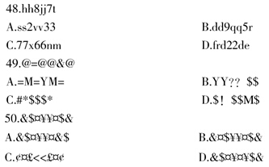
二、图形推理。
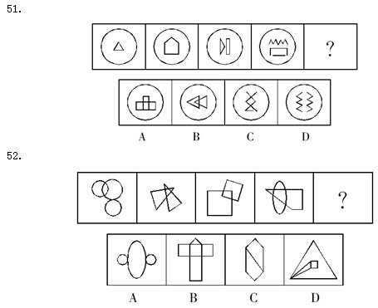
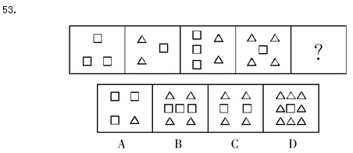
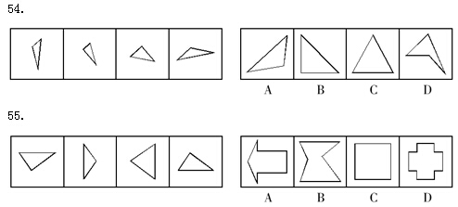
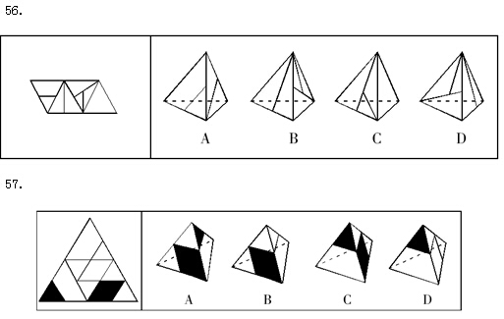
三、逻辑判断。
61.有甲、乙、丙、丁四人，如果甲炒股，那么乙、丙、丁也都炒股。
如果上述断定为真，那么以下哪项一定也为真？
A.如果甲没有炒股，那么乙、丙、丁也没有炒股
B.如果甲没有炒股，那么乙、丙、丁中至少有一人没有炒股
C.如果乙、丙、丁都炒股，那么甲也炒股
D.如果丁没有炒股，那么甲和乙至少有一人没有炒股
62.曹操又称魏武王，河南安阳西高穴大墓中出土了刻有“魏武王格虎大戟”的石碑以及刻有“魏武王常用魏项石”的石枕等随葬品。所以西高穴大墓就是曹操墓。
如果下列哪项为真，最能加强上述推断？
A.随葬品是证明墓穴墓主身份的重要证据
B.如果在墓穴中没有发现刻有“魏武王”之类字样的随葬品，就不能证明该墓穴是曹操墓
C.只有在墓穴中发现刻有“魏武王”之类字样的随葬品，才能证明该墓穴是曹操墓
D.只要在墓穴中发现刻有“魏武王”之类字样的随葬品，那么该墓穴就是曹操墓
63.某工厂的生产线会排放大量废弃物导致大气污染，为了迫使该工厂改变生产流程，减少污染，当地居民决定对该厂销量最大的产品——荧光灯进行联合抵制。因为居民们认为对销售量最大的产品进行抵制能够最大程度地降低该厂的利润。
以下哪项如果为真，最能质疑上述推论？
A.联合抵制行动仅考虑产品的销售量，无法推断其相应的利润
B.联合抵制行动没有考虑该工厂改变生产流程的可能途径等信息
C.联合抵制行动没有涉及可以使得该工厂改变生产流程的其他方法
D.居民通过联合抵制的方式，想要达到目的需要花费很长时间
64.近年来，学术不端甚至学术****现象愈演愈烈。有些人剽窃他人研究成果，有些人编造实验数据，有些人私自拿患者做实验，不仅丧失了学者的底线，甚至是连最起码的做人底线都没有了。身为学者的李教授对此感到非常痛心，他认为学术****已经到了非惩治不可的地步。但是，同样身为学者的妻子说：“我不同意你的观点，我们学院的张教授治学严谨，他从来没有学术不端行为。”
以下哪项最能反驳李教授妻子的观点？
A.惩治学术****光靠榜样的力量是不够的，更需要法律的约束
B.张教授也可能存在学术不端行为，只是没有被发现而已
C.作为一名公共知识分子，张教授要注意自己在公众面前的正面形象
D.张教授的情况属于个别案例，并不能反驳带有普遍性的某一类问题
65.雪豹属于世界级濒危物种，国家一级保护动物，已被列入国际濒危野生动物白皮书，它常栖息于海拔2500—5000米人迹罕至的高原地区，昼伏夜出。但近年来，雪豹与人类邂逅的故事屡见报端，很多人觉得这无疑是雪豹种群数量上升的有力证据。
以下哪项如果为真，最能反驳上述观点？
A.一些国家设立了保护区来保护雪豹
B.雪豹的生存环境不断恶化，开始进入人类的生活区觅食
C.有些雪豹白天也会出来活动
D.人类比以前更加关注雪豹的生存
66.“勤奋加机会和才能”是许多成功人士的成功经验。勤奋是成功的先决条件，但是在利用机会和提高才能之间，是培养才能在先，还是抓住机会在先呢？
以下哪项是问题提出者的假设前提？
A.才能和机会是互相促进的 B.勤奋并不是成功的必要条件
C.机会和才能很难同时获得 D.机会和才能是因果关系
67.品学兼优的学生不都读研究生。如果以上论述为真，则下列命题能判断真假的有几个？
Ⅰ。有些品学兼优的学生读研究生
Ⅱ。有些品学兼优的学生不读研究生
Ⅲ。所有品学兼优的学生都读研究生
Ⅳ。所有品学兼优的学生都不读研究生
A.1个 B.2个
C.3个 D.4个
68.甲、乙、丙、丁四人对四个抽屉中的物品进行预测。甲：有些抽屉中没有书本；乙：所有抽屉中都有书本；丙：第二个抽屉中没有钢笔；丁：第三个抽屉中有信件。
如果四人的断定中只有一项为真，那么以下哪项一定为真？
A.第二个抽屉中有钢笔
B.第三个抽屉中有信件
C.四个抽屉中都有书本
D.四个抽屉中都没有书本
69—70题基于以下题干：
沿江高铁某段由西向东设置了五个网站，已知：
（1）扶夷站在灏韵站之东、胡瑶站之西，并与胡瑶站相邻；
（2）韮上站与银岭站相邻。
69.根据以上信息，关于五个网站由西向东的排列顺序，以下哪项是可能的？
A.银岭站、灏韵站、韮上站、扶夷站、胡瑶站
B.扶夷站、胡瑶站、韮上站、银岭站、灏韵站
C.灏韵站、银岭站、韮上站、扶夷站、胡瑶站
D.灏韵站、胡瑶站、扶夷站、银岭站、韮上站
70.如果韮上站与灏韵站相邻并且在灏韵站之东，则可以得出：
A.胡瑶站在最东面 B.扶夷站在最西面
C.银岭站在最东面 D.韮上站在最西面
四、定义判断。
71.主观唯心主义把个人的某种主观精神如感觉、经验、心灵、意识、观念、意志等看作是世界上一切事物产生和存在的根源与基础，而世界上的一切事物则是由这些主观精神所派生的，是这些主观精神的显现。
根据上述定义，下列观点不属于主观唯心主义的是：
A.生死有命，富贵在天
B.对象和感觉是同一个东西
C.有条件要上，没条件也要上
D.万物森然于方寸之间，满心而发，充塞宇宙
72.蘑菇长在阴暗的角落，得不到阳光，也没有肥料，自生自灭，只有长到足够高的时候才会开始被人关注，可此时它自己已经能够接受阳光了。人们将这种现象称为“蘑菇效应”.
根据上述定义，下列属于蘑菇效应的是：
A.小刘是留学归来的MBA,一进公司就担任了部门经理
B.演员小王初入行时常等上几个月只为演一个小角色，后来终于成名，每天片约不断
C.某单位给每个层级的管理者规定了一项制度，没有预先培养自己的接班人，就不能升迁
D.小李工作后一直表现平平，一次偶然的机会他得到领导赏识，在后来的一个大项目中被委以重任
73.气象服务经济包含两层意义，一是指利用气象服务来防灾、抗灾以避免风险和损失；二是指利用有利的气象条件来创造效益。人们可以利用气象信息作为从事经济活动的决策依据之一，可以根据气象服务提供的信息，安排生产经营活动，减少经济损失，提高经济效益。
根据上述定义，下列属于气象服务经济的是：
A.渔民根据台风警报取消出海作业
B.大学生根据气象预报选择旅行时间
C.电信服务商发布收费天气预报短信
D.根据地球公转周期选择卫星最佳发射时机
74.关系营销是指以市场和利润为导向的基础上，卖方通过满足顾客全方位的需求，不仅达成短期交易，而且与顾客建立和保持长期的相互依赖关系，创造出忠诚的顾客，取得长期稳定的竞争优势。
根据以上定义，下列哪项能体现关系营销？
A.某广告公司在商场门口推出时尚表演，以推广该公司的知名度
B.某知名品牌服装在换季之时，以低于成本的特优价格清仓甩卖
C.某施工队以“绝不以次充好、按时保质完成”的承诺，赢得了这次竞标
D.某电脑销售公司在各地建立了维修站点，提供快速、优质的售后服务
75.再社会化指的是正常的社会化中断或失败后重新开始的社会化过程。特点是全面、迅速地改变原有的思想、价值体系和生活方式，接受新的社会化内容。
根据上述定义，以下哪项涉及再社会化？
A.退休后的老王报名进了老年大学，开始系统学习书法
B.移居中国的史密斯夫妇随着时间的推移，越来越喜欢中国文化了
C.工作多年的王某考上了研究生，重新走进校园，他有种重回故里的感觉
D.小刘因盗窃财物被送进了少管所，出来后他改过自新，自食其力
76.社会控制是指运用社会力量使人们遵从社会规范，维持社会秩序的过程。既指整个社会或社会中的群体、组织对其成员行为的指导、约束和裁判，也指社会成员间的相互影响、相互监督、相互批评。社会控制可分为内在控制和外在控制。内在控制是人们学习一定社会群体的行为规则的过程。外在控制则是通过外部压力使人们遵守一定社会规范的过程。
根据上述定义，下列属于内在控制的是：
A.社会舆论的监督也是实现领导干部廉洁自律的途径之一
B.三岁的小芳在父母的教育下知道了过马路要走斑马线
C.某地在警方新一轮的整肃之下，社会秩序明显好转
D.改革开放以来，国家高度重视并奖励科研，高水平成果层出不穷
77.旅游商品，是指旅游者在旅游活动中出于非商业性目的而购买的实物性商品，它不包含维持旅游活动所必需的生活用品。
根据上述定义，下列属于旅游商品的是：
A.小王在尼泊尔买了100个手链、200条围巾准备放到自己在北京经营的店铺里销售
B.到欧洲出差的张小姐利用闲暇时间在英国某古董商店购买了一套精美茶具
C.某夫妇为了国庆假期的海南五日游到超市购买了一瓶防晒霜和两副墨镜
D.李女士在泰国旅游时从小商贩那里得到了很多关于当地美食娱乐方面的信息
78.诱导运动是一种视错觉，即观察者知觉到某个物体在运动，而实际上该物体没有发生空间移动，只是由于其他物体的运动使得被观察物体看起来好像在运动。
根据上述定义，下列属于诱导运动的是：
A.在没有月光的夜晚仰望天空，觉得星星好像在动
B.电影院里播放的精彩电影
C.月亮在云彩后面穿行
D.注视飞速开过的火车之后，会觉得附近的树木向相反方向运动
79.心理记账是人们在心理上对结果进行分类、编码、估价和预算等的过程。消费者在决策时可能根据不同的任务进行相应的心理记账。
根据上述定义，下列不属于典型心理记账的是：
A.损失10元钱给人心理带来的痛苦要比获得10元奖金带来的高兴更强烈
B.工会发放福利时，不再发实物而改发购物卡以使职工有更多的自由选择
C.相比丢了10元钱的人，丢了电影票的人更不可能会掏钱买票去看电影
D.王某出差常选星级酒店，因为它比旅馆更可能提供免费网络和自助早餐
80.姑息治疗是指对那些治愈性治疗无望或不能接受治愈性治疗的病人采取完全的主动的医疗和护理，控制疼痛及有关症状，并对心理、社会和精神问题予以重视。其目的是为病人和家属赢得最好的生活质量。姑息治疗同样适用于早期肿瘤病人，可将姑息治疗与抗肿瘤治疗相结合。
根据上述定义，下列不属于姑息治疗的是：
A.某患者因病情恶化且年老体衰，无法翻身，身体生了褥疮，口腔也有霉菌感染，护士为其洗澡擦身，并做了口腔清洁
B.某患者因为癌症晚期，且自身状况差无法进行抗癌治疗，医生认为患者已没有治疗价值，劝患者回家休养
C.某年轻患者刚结婚便被诊断为乳腺癌，情绪非常激动，拒绝接受治疗，医生为其进行了心理辅导
D.某患者手术后严重疼痛，无法入睡，医生给他安置了止疼泵，并给予一定的镇静药，让患者能好好休息

第四部分 资料分析

一、根据以下资料，回答81~85题。
2013年1—10月，全国汽车商品累计进出口总额为1307.15亿美元，同比增长2.16%,同比年内首次呈现增长。其中：进口金额664.72亿美元，同比增长0.18%,结束了9月下降趋势；出口金额642.43亿美元，同比增长4.29%,增幅较前9月有所提升。
进口整车方面，1—10月，汽车整车共进口95.39万辆，同比下降1.68%;金额391.61亿美元，同比下降4.40%,降幅较前9月分别减缓4.39个百分点和5.30个百分点。在汽车主要进口品种中，越野车进口40.21万辆，同比增长4.80%;轿车进口34.65万辆，同比下降10.51%;小型客车进口17.70万辆，同比增长17.77%.上述三大类汽车品种共进口92.56万辆，占汽车进口总量的97.03%.
出口整车方面，1—10月，汽车整车共出口78.12万辆，同比下降8.25%;出口金额104.97亿美元，同比下降7.67%.在汽车主要出口品种中，轿车出口34.44万辆，同比下降17.40%;载货车出口24.16万辆，同比下降10.50%;客车出口13.69万辆，同比增长33.36%.上述三大类汽车品种共出口72.29万辆，占汽车出口总量的92.54%.
此外，1—10月摩托车累计出口829.86万辆，同比增长2.70%;累计出口金额44.20亿美元，同比增长4.80%.
81.2012年1—10月，全国汽车商品累计进口额约为：
A.616亿美元 B.664亿美元
C.666亿美元 D.1280亿美元
82.2013年1—10月，越野车进口数量约占汽车整车进口数量的：
A.19% B.36%
C.42% D.48%
83.2013年1—10月，全国汽车整车出口金额比进口金额：
A.多22.29亿美元 B.少22.29亿美元
C.多286.64亿美元 D.少286.64亿美元
84.2013年1—10月，汽车整车出口的平均单价约为：
A.1.34万美元 B.2.29万美元
C.3.61万美元 D.4.1万美元
85.下列说法不正确的一项是：
A.2013年1—10月，轿车进口数量比出口数量略多
B.2013年1—10月，摩托车出口的平均单价同比有所下降
C.2013年1—10月，汽车整车的进出口数量同比都有所下降
D.2013年1—10月，摩托车累计出口数量比上年同期约增加了22万辆
二、根据以下资料，回答86~90题。
2011—2012学年度某市共有普通高等学校89所，其中中央部委所属高校36所（包括教育部所属高校25所，其他部委所属高校11所），市属高校53所（包括公办高校38所，民办高校15所）。
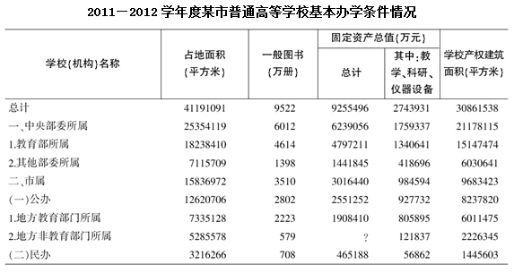
86.2011—2012学年度该市每所普通高等学校的平均产权建筑面积约为多少万平方米？
A.30 B.35
C.40 D.45
87.表格中问号处缺失的数值应当为：
A.642842 B.642942
C.652842 D.652942
88.以下各类普通高校中，2011—2012学年度学校产权建筑面积与学校占地面积的比值最低的是：
A.教育部所属高校
B.其他部委所属高校
C.地方教育部门所属高校
D.地方非教育部门所属高校
89.该市民办高校的校均图书保有量需要在下一学年提高约多少倍，才能达到2011—2012学年度全市普通高等学校的平均水平？
A.1.3 B.2.1 C.2.9 D.3.7
90.以下关于2011—2012学年度该市普通高等学校基本办学条件情况的描述，与资料相符的是：
A.市属公办高校的数量占全市普通高等学校总数的比重超过50%
B.其他部委所属高校的总占地面积高于教育部所属高校
C.地方教育部门所属高校的教学、科研、仪器设备价值超过全市普通高校总价值的 D.市属公办高校的校均固定资产总值超过6亿元
三、根据以下资料，回答91~95题。
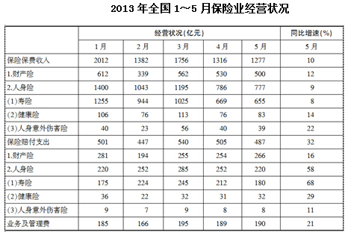
91.2013年1~5月，保险业平均每月业务及管理费用约为多少亿元？
A.180 B.185 C.190 D.195
92.2013年3月，人身险的三个险种保费收入环比增速排序正确的是：
A.人身意外伤害险>寿险>健康险
B.健康险>寿险>人身意外伤害险
C.健康险>人身意外伤害险>寿险
D.人身意外伤害险>健康险>寿险
93.以下各月中，哪个月全行业保险赔付支出额与保险保费收入额的比值最低？
A.1月 B.2月 C.3月 D.4月
94.在寿险、健康险和人身意外伤害险中，有几类险种在2013年5月的保险赔付支出额占全行业保险赔付支出总额的比重高于上年同期水平？
A.0 B.1 C.2 D.3
95.关于2013年1~5月保险业经营状况，能够从上述资料中推出的是：
A.5月各类险种保费收入均低于4月
B.4月三个人身险种的收入均高于一季度平均水平
C.2月各类险种保险赔付支出均低于1月
D.1月人身意外伤害险收入在保费总收入中的占比不足2%
四、根据以下资料，回答96~100题。
2005年中非贸易额为396.9亿美元，其中中国对非洲出口186.5亿美元，自非洲进口210.4亿美元。2006年中非贸易额为554.9亿美元，其中中国对非洲出口266.9亿美元，自非洲进口288亿美元。2007年中国与非洲双边贸易总额首次突破700亿美元，达到735.7亿美元，其中中国对非洲出口372.9亿美元，自非洲进口362.8亿美元，全年对非洲实现贸易顺差10.1亿美元。2008年中国与非洲贸易额首次迈上千亿美元的新台阶，达到1068.4亿美元，其中中国对非洲出口508.4亿美元，自非洲进口560.0亿美元。2009年中国与非洲贸易额为910.7亿美元，其中中国对非洲出口477.4亿美元，自非洲进口433.3亿美元。
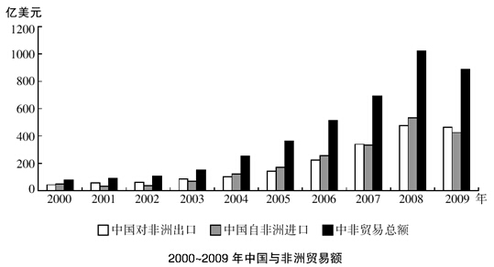
96.2001~2009年间，中国对非洲贸易逆差的年份有几个？
A.4 B.5 C.6 D.7
97.以下哪一年中非贸易总额的同比增量最高？
A.2006年 B.2007年 C.2008年 D.2009年
98.2009年中国对非洲贸易顺差比2007年高多少亿美元？
A.34 B.38 C.43 D.48
99.2008年我国自非洲进口额的同比增速比对非洲出口额的同比增速：
A.低6个百分点 B.低18个百分点
C.高6个百分点 D.高18个百分点
100.根据以上资料，以下说法正确的是：
A.2000~2008年，中国自非洲进口额呈逐年增长态势
B.2000~2006年，中国与非洲双边贸易总额均低于700亿美元
C.2002年，中国对非洲贸易顺差为2000~2009年间最大
D.2001~2009年，中国与非洲双边贸易总额保持逐年上升的趋势
五、根据下列资料，回答101—105题。
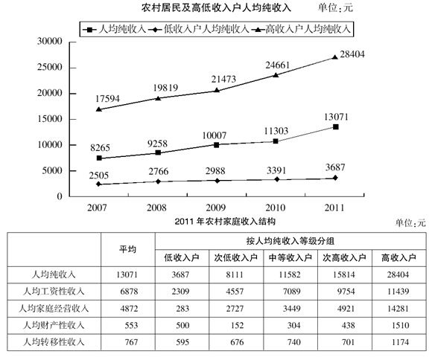
101.2011年，农村居民高收入户人均纯收入的同比增长幅度约比低收入户高：
A.6个百分点 B.9个百分点
C.12个百分点 D.15个百分点
102.2011年，农村居民高收入户的人均工资性收入约是低收入户的：
A.4.68倍 B.4.95倍 C.5.12倍 D.5.37倍
103.2008—2011年，低收入户人均纯收入与上年相比增长最快的年份是：
A.2008年 B.2009年
C.2010年 D.2011年
104.2011年，低收入户与高收入户相比，收入结构中，相差最大的是：
A.人均工资性收入 B.人均家庭经营收入
C.人均财产性收入 D.人均转移性收入
105.下列说法不正确的一项是：
A.2007—2011年，农村低收入户的人均纯收入与高收入户的差距呈扩大趋势
B.2011年，只有高收入户的人均转移性收入超过了农村家庭的人均转移性收入
C.2011年，各收入等级分组中，人均工资性收入占人均纯收入的比例均为最大
D.2011年，在低收入户中，人均家庭经营收入占人均纯收入的比例最低

1.【答案】A.解析：由“一本好书出了，不过如此”、“而单枪匹马的作家，没有这样的实力”与“大奖拿上了，响动甚巨……”的对比可知，大奖的受关注度、影响度要远远高于被奖的文学作品和作家本身，A项符合这层意思，当选。根据“一本好书”、“语言艺术”、“作家”可知，文段主要针对文学作品而言，B、C两项都没准确体现这个主体，D项则没体现“大奖”这个关键词，排除。
2.【答案】C.解析：由“但他们作为成年人，其人格特征的改变是很难的。从权威主义人格到最终形成现代的民主人格，是一个漫长的过程”可知，A项错误。由“一个形成民主政治人格的人……即使偶尔接受威权政治，也是不得已的权宜之计”可知，B项错误。由第一句可知，C项正确。由最后一句可知，D项错误。故本题正确答案为C.
3.【答案】B.解析：文段主要介绍了基尼系数的两种计算指标——收入的分布和消费支出的分布，会产生不同的计算结果。正因为如此，这种差异性会影响各国之间的可比性。文段只是很客观地说明了基尼系数的两种计算指标的差异性，未涉及合理与否的问题，也没有指出是否存在问题，故A、C、D三项都不正确。故本题答案为B.
4.【答案】D.解析：文段主要讲述在原始文明、农业文明和工业文明这三个历史阶段中，人类和大自然关系的发展变化。由最初的人类崇拜、屈服自然到探索、改造自然，再到不停地向自然无尽索取资源，大自然一次次遭受创伤，也一次次向人类实施报复。这些表明人类和大自然的关系越来越恶化。据此可知，文段意在强调人类应该改变对大自然的错误态度，建立尊重自然、和谐发展的价值理念。D项表述与此一致，当选。
5.【答案】D.解析：分析可知，文段围绕首句“‘好胆固醇’也许并非真的那么好”展开，论述了两个方面：一是HDL水平升高也不一定有助于降低心脏病风险；二是因遗传因素而有较高HDL水平的人士患心脏病的风险不低于天生HDL水平较低的人。D项准确地概括了文意，最适合用作标题。故本题正确答案为D.
6.【答案】B.解析：结合文段可知，最新研究的结论是：因为被岩石地形和峡谷所吸引，早期人类逐步进化为两足直立行走以适应这种环境要求。B项描述与最新研究的结论一致，当选。本题答案为B.
7.【答案】B.解析：文段中罗尔斯关于读书的自白，反映的是其读书的态度，假定所读着作的作者比自己聪明，能从中获得启发；他们着作中绝没有简单的一般错误，也没有关系重大的错误。罗尔斯强调的是一种谦虚好学的读书精神，与此相符的只有B项。
8.【答案】A.解析：阅读文段可知，魏晋南北朝作为秦汉、隋唐两大典型的中古政治制度的过渡阶段，这段历史对于研究秦汉制度没落、隋唐制度新生有着不可替代的作用，因此文段意在强调的是研究魏晋南北朝历史的重要意义，故答案为A.
9.【答案】C.解析：“寓意”的主体是“这一种态度”.由文段可知，“这一种态度”指的是，西藏的高僧在制作曼荼罗图案时花费了长时间的光阴和巨大精力，在功行圆满一刻却“毫不留恋地一手抹掉”.理解可知，这一种态度的寓意是，认真庄严地对待生活，但不应在乎生活中的得失。因此本题选C.
10.【答案】C.解析：文段未涉及宋代帝王是否直接干预绘画创作的问题，A项无中生有，排除。文段说的是明清两代继承元代的画风，未说元代继承两宋的画风，B项无法推出，排除。D项“特别注重时代背景”的表述从文中无法推出，排除。C项可由“明清两代绘画史的主要潮流几乎全在元代画风的影响之下，临摹风盛，创意式微”推出。本题答案为C
11.【答案】C.解析：第一段末句是对此句的解释，与此相符的为C项。A项“可将改革时机延后”、B项“遇到问题再调整改革方案”、D项“回避矛盾”均与文意不符，排除。故本题答案为C.
12.【答案】B.解析：由“改革是动力，发展是目的，稳定是前提”可知，发展是目的，改革是推动发展的动力，由48题②中的“快速发展恰恰是改革推动”也能得出B项说法有误，颠倒了因果，当选。
13.【答案】D.解析：本题可从第三段入手，第三段论述的是改革发展稳定与人民的关系，只有①是关于民生的论述，故①应排在最后，只有D项符合题意。故本题答案为D.
14.【答案】A.解析：由“人民对美好生活的向往是我们奋斗的目标，也是改革的最高价值追求”可知，B项正确，排除；由“改革为了人民，改革依靠人民，改革成果由人民共享”可知，C项正确，排除；由“妥善处理改革发展稳定的关系，必须以改善民生为出发点和落脚点”可知D项正确，排除；改革开放可以改善民生，促进人民生活水平的提高，但不是说“人民只有依靠改革开放才能过上幸福生活”,A项理解错误，当选。
15.【答案】D.解析：A、B、C三项都可以从文中推出，排除；改革发展稳定连接着国家富强之梦与人民幸福之梦，这与每一个中国人息息相关，只有国家富强、人民幸福，个人才会幸福，D项评析错误，当选。
16.【答案】B.解析：第一空所填词应与后句的“竞争”意思相对，选项中与此最相符的为“垄断”.后两空填“蒙蔽”、“印证”也符合句意。本题答案为B.
17.【答案】C.解析：“吾日三省吾身”原指每日从三个方面检查自己，后指多次自觉地检查自己。它强调的是要及时发现自己的错误和不足，由此可知，第一空填“闻过则喜”最恰当。由“而今天有些人则不然”可知，第二空所填词语应与第一空构成反义关系。“讳疾忌医”比喻怕人批评而掩饰自己的缺点和错误，符合句意。故本题答案为C.
18.【答案】C.解析：第一空中，“权力”、“权益”明显不合适，排除A、D.“南辕北辙”指行动和目的相反；“缘木求鱼”比喻方向、方法不对，一定达不到目的。“抛开中产阶级而欲求民主、自由”没有体现出相反的意思，第二空填“缘木求鱼”更恰当。故本题答案为C.
19.【答案】B.解析：由文段末尾的“舞蹈彻底沦为了配角”可知，第一空填“喧宾夺主”、“主次颠倒”更合适，排除A、D.再由第二空后面的“有一种独立于表达之外的野心”可知，此处应填“貌合神离”.故本题答案为B.
20.【答案】A.解析：由“有些人物和事件无法核实，难以恢复事实真相”可知，第一空应填入带有不确定意味的词语，排除有下定论含义的C项“判断”.“猜测”偏重于推测、凭想象估计，与题干中以掌握史料为研究基础的史学研究不符，排除D项。再看第二空，“树立”与“观点”搭配不当，排除B项。故本题答案为A.
21.【答案】B.解析：第二空中，“尊重”与“承诺”搭配不当，排除D.根据最优行为与生命预期的正相关关系可知，生命预期越长，个人的行为越容易达到最优，第一空所填词语应能体现“优”这一特点，“规范”与此相符。本题答案为B.
22.【答案】D.解析：“无所顾忌”指没有什么顾虑、畏惧。“无所不为”指什么坏事都干。“无所事事”形容闲着什么事情都不干。“无所作为”指安于现状，缺乏进取精神，没有做出什么成绩。由“不是……而是……”可知，空缺处所填词语应与“做了”意思相反，表示没有做事，据此排除A、B.“无所事事”侧重于闲，“无所作为”侧重于没有成绩。由“无法遏制环境恶化的势头”可知，“无所作为”填入更恰当。本题答案为D.
23.【答案】D.解析：第一空中，对于古埃及农民而言，性命攸关的大事，仅达到“揭示”和“总结”尼罗河泛滥规律的程度是不够的，排除A、C.第二空中，由“小心地记录日期”可知，当时人们对于尼罗河泛滥规律的了解还处于不成熟阶段，“摸索”与此义最相符。本题答案为D.
24.【答案】B.解析：“巨变”指巨大的或剧烈的变化；“蜕变”指（人、物或者事情）发生质的改变，比喻事物由一种状态转变成另一种状态；“转变”指从一种形式、状态或特点变为另一种形式、状态或特点；“激变”意为急剧变化。生物从水域进化到陆地，本身发生了质变，故第一空填“蜕变”最合适。“可能”填入第二空也恰当。故本题答案为B.
25.【答案】D.解析：第一空中，由“电视当摆设用”可知，电视机制造行业面临危机，此处所填词语应能体现这一层意思，“铁定”、“公认”不符，据此排除A、B项。第三空，“整合”与“智能”不搭配。由“仅仅作为显示屏”可知，目前的电视机还不够“智能”,而生产更智能的电视已成为这个行业的共识，故第三空填“赋予”恰当。故本题答案为D.
26.【答案】B.解析：立方数列变式。各项可依次改写为23-2、43-2、63-2、（83-2=510）。
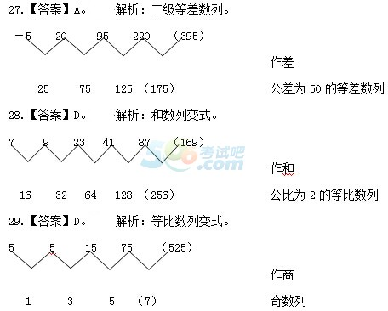
31.【答案】C.解析：设一口井的总工作量为80,则甲家阴天效率为10,晴天效率为6.乙家阴天效率为8,晴天效率为8×（1-20%）=6.4.设挖了x个晴天，y个阴天，则有6x+10y=80,6.4x+8y=80,解得x=10,y=2.
32.【答案】D.解析：设每件衣服的进价为1,则售价为1.5,后降价为1.5×（1-20%）=1.2,最后按1.5÷2=0.75处理。按最差的情况考虑，成本为100,利润率为25%,则盈利25,最后处理衣服20件。设按原售价卖了x件，则降价卖了80-x件，则有
1.5x+1.2（80-x）+0.75×20≥100+25,解得x≥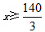,取x=47,故此题答案为D.
33.【答案】A.解析：反对第二个提案的人有465-392=73人，则赞成第一个提案且反对第二个提案的人有73-17=56人。
34.【答案】B.解析：有至少75%的住户至少订阅了一种报纸，则只订了时报的住户至少有75%-40%=35%,算上同时订阅了日报和时报的住户，则订了时报的比例至少为35%+15%=50%.
35.【答案】C.解析：设小明的个人报告成绩为x,小组报告成绩为y,则有0.7x+0.3y=91.由二人个人报告成绩之比为7∶6,加之小欣与小明同组，小组报告成绩相等，则小欣成绩为0.6x+0.3y,可知当x越大时，二人分差越大，小欣成绩越低，x最大可取100,此时y=70,小欣成绩为81分。
36.【答案】C.解析：设甲、乙两水池初始水量为a、b,水龙头每小时注水量为1,则
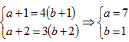.关闭水龙头时甲池水量为9,乙池水量为3,则还需要6小时两池水量相等，选C.
37.【答案】C.解析：设A、B、C三组分别有x、y、z人，则有
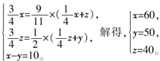故A、B、C三组共有150人。
38.【答案】B.解析：设每分钟来的观众人数为1,开始检票时第一个到达的观众已排队x分钟，则开始检票时已到达x个观众，根据每个检票口的检票速度相等可得等式： = ,解得x=45,则开始检票时已到达45个观众，即第一个观众已到达45分钟，到达时间为7:45.
39.【答案】B.解析：方法一，混合后甲容器中盐水的浓度为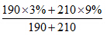 =6.15%.
方法二，假设3%与9%的盐水都是200克，则混合后浓度为（3%+9%）÷2=6%,现在9%的盐水略多，故混合后的浓度应略大于6%,直接选择B.
40.【答案】C.解析：设增加后的棱长为y,原来棱长为x.则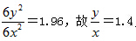,则棱长增加40%.
41.【答案】D.解析：居民是居住在某一地方的人，继承人是依法继承财产的人。A项乞讨不是流浪者的特点；B项吝啬为形容词，词性不同；C项顺从并不是独裁者的特点。故答案选D.
42.【答案】D.解析：荆棘引申为困难；桎梏引申为束缚。B项折柳的含义就是惜别；C项心腹是被信任的人。故答案选D.
43.【答案】D.解析：用胶囊装药物，用木箱装物品。故答案选D.
44.【答案】D.解析：分水岭和回归线都是界线，水稻和青稞都是作物。故答案选D.
45.【答案】C.解析：计算是学习数学的基础技能，实验是学习化学的基础技能。故答案选C.
46.【答案】D.解析：钥匙可以打开汽车，开关可以打开电视。故答案选D.
47.【答案】D.解析：题干中字母和数字的组合是：数字、字母、两个相同的数字、字母。
48.【答案】B.解析：根据字母和数字的相对顺序，B项符合。
49.【答案】D.解析：题干和D项的规律都是ABAACA.
50.【答案】C.解析：题干和C项的规律都是ABCDDCBA.
51.【答案】C.解析：图形中角的个数依次为3、5、7、9、（11），选项中只有C含有11个角。
52.【答案】B.解析：图形中都含有相交的部分，选项中只有B符合。
53.【答案】B.解析：将1个△看成2个□，则图形中□的个数依次为3、5、7、9、（11），选项中只有B换算后含有11个□。
54.【答案】A.解析：题干第一个图形的右上角与A图的右上角相似、题干第四个图形的左下角与A图的左下角相似，由此可确定此题答案为A.组合方式如下图所示：
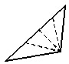
55.【答案】C.解析：题干第一个图形和第四个图形中的水平线、题干第二个图形和第三个图形中的竖直线分别构成C中的两组对边。组合方式如下图所示：
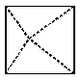
56.【答案】C.解析：A中右侧面直线方向错误；B、D中的线条不会有共同点，C正确。
57.【答案】A.解析：若左侧面如A、B所示，则右侧面应为带黑色三角形的一面，A对B错；若左侧面如C、D中所示，则右侧面应是题干图形中最上方三角形所代表的平面，故C、D错误。
58.【答案】B.解析：在A、B中，若左侧面与正面正确，则下面应如B中所示，故A错B对；在C中，若左侧面与正面正确，则下面应如D中下面；在D中，若左侧面与正面正确，则下面应如C中下面。
59.【答案】D.解析：由题干图形可知，白色圆圈与白色三角形所在面是相对面，由此排除A;黑色圆圈与黑色三角形所在面是相对面，由此排除C;黑色三角形的角指向白圈，B错误。D可由题干图形折叠而成。
60.【答案】C.解析：由左图可知，任意两个空白面不会相接，排除A、B;在D中若带横线的那一面正确，则它的左右两边都应是空白，排除D.C可由题干图形折叠而成。
61.【答案】D.解析：题干为后件是联言命题的充分条件假言命题，否定前件不能否定后件，A、B两项错误。肯定后件不能肯定前件，C项错误。否定后件可以否定前件，由丁不炒股可推出甲不炒股，则甲、乙中至少一人没有炒股为真，D项正确。故答案选D.
62.【答案】D.解析：题干由西高穴大墓中的随葬品刻有魏武王字样推出西高穴大墓是曹操墓，即刻有“魏武王”字样的随葬品是推出曹操墓的充分条件。选项中只有D项符合这一条件。故答案选D.
63.【答案】A.解析：题干中居民们认为抑制销售量最大的产品能最大程度地降低该厂的利润。A项说明销售量与利润之间没有联系，从而削弱了该观点；其他各项均是无关项。故答案选A.
64.【答案】D.解析：李教授的妻子用张教授没有学术不端行为来反驳学术****现象严重的问题。D项为真则说明用张教授的案例不足以反驳普遍存在的学术****现象，从而削弱了妻子的观点，AC两项均是无关项；B项只是削弱了其论据，程度不如D项。
65.【答案】B.解析：题干根据雪豹与人类邂逅的现象增多推出雪豹种群数量上升。B项为真则从题干论据推出了完全相反的结论，最能削弱题干观点。A、C、D三项均不能削弱。故答案选B.
66.【答案】C.解析：题干指出“勤奋是成功的先决条件，但是在利用机会和提高才能之间，是培养才能在先，还是抓住机会在先呢？”C项是提出这个问题的前提，否则如果机会和才能可以同时获得的话，就不存在培养才能先还是抓住机会先的问题了。故答案选C.
67.【答案】B.解析：题干“品学兼优的学生不都读研究生”等值于“有些品学兼优的学生不读研究生”,Ⅱ一定为真；而“所有品学兼优的学生都读研究生”是其矛盾命题，必然为假，故Ⅲ一定为假；“有些不读”可能“所有都不读”也可能“有些读”,Ⅰ和Ⅳ的真假都不能确定。能够判断真假的有2个，故答案选B.
68.【答案】A.解析：甲的话和乙的话是一对矛盾命题，必有一真一假，故丙和丁的话都为假。由丙的话为假可以得出第二个抽屉里面有钢笔，即A项为真。故答案选A.
69.【答案】C.解析：由“扶夷站在灏韵站之东”可排除B项；由“扶夷站在胡瑶站之西”可排除D项；由“韮上站与银岭站相邻”可排除A项。故答案选C.
70.【答案】A.解析：根据“韮上站与灏韵站相邻并且在灏韵站之东”和（2）可确定三站由西向东的顺序依次为：灏韵站、韮上站、银岭站；结合（1）可确定五站由西向东的排列顺序依次为：灏韵站、韮上站、银岭站、扶夷站、胡瑶站。结合选项，只有A项正确。
71.【答案】A.解析：主观唯心主义的定义要点是：把个人的某种主观精神看作世界上一切事物产生和存在的根源与基础。A项中“天”才是一切产生的根源，属于客观唯心主义，不符合定义。故答案选A.
72.【答案】B.解析：蘑菇效应的关键信息是：开始时得不到重视，经过一段时间的努力后逐渐被关注。A项“一进公司就担任部门经理”不符合定义；B项符合定义；C项显然与定义无关；D项“表现平平”不符合定义。故答案选B.
73.【答案】A.解析：气象服务经济的意义有：①利用气象服务来防灾、抗灾以避免风险和损失；②利用有利的气象条件创造效益。A项明显符合定义；B、C、D三项均不是利用气象信息安排生产经营活动，排除。故答案选A.
74.【答案】D.解析：关系营销的定义要点是：①与顾客建立和保持长期的相互依赖关系，创造出忠诚的顾客，②取得长期稳定的竞争优势。A项没有体现要点①；B项只是在特定时间有竞争优势，没有体现要点②；C项达成了短期交易，但没有体现长期状态。故本题答案选D.
75.【答案】D.解析：再社会化的定义要点是：①正常的社会化中断或失败后；②改变原有的思想、价值体系和生活方式。A项老王学习书法不符合①和②；B项不符合①；C项不符合①；D项小刘因盗窃财物被送进少管所接受再教育，出来后改过自新，符合定义。故答案选D.
76.【答案】B.解析：内在控制的定义要点为：人们学习一定社会群体的行为规则的过程。A、C两项都是通过外部施压，均属于外在控制；D项不属于社会控制；B项小芳学习交通规则属于内在控制。故答案选C.
77.【答案】B.解析：旅游商品的定义要点是：①旅游活动中；②出于非商业性目的；③购买的实物性商品；④不包含维持旅游活动所必需的生活用品。A项不符合要点②；B项符合旅游商品的定义；C项不符合要点①④；D项不符合要点③。故答案选B.
78.【答案】C.解析：诱导运动的定义要点是：由于其他物体的运动使得被观察物体看起来好像在运动，实际上该物体没有发生空间移动。A项没有涉及其他物体；B项电影画面确实在动；D项先看运动的火车，再看静止的树木觉得树木在动，不符合定义；C项“云移月动”属于典型的诱导运动。故答案选C.
79.【答案】B.解析：心理记账定义的关键信息是：在心理上对结果进行分类、编码、估价和预算等。A、C、D三项均符合定义；B项只是进行了客观的比较，并没有涉及职工的心理，不属于心理记账。故答案选B.
80.【答案】B.解析：姑息治疗的定义要点是：①治愈性治疗无望或不能接受治愈性治疗；②采取完全的主动的医疗和护理。A、C、D三项均符合定义；B项劝患者回家休养不符合要点②。故答案选B.
81.【答案】B.解析：由第一段可知，所求为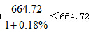 ,排除C、D;且
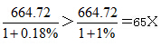,排除A,选择B.
82.【答案】C.解析：由第二段可知，所求为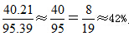,应选择C.
83.【答案】D.解析：由第二、三段可知，2013年1~10月全国汽车整车出口金额为104.97亿美元，进口金额为391.61亿美元，104.97<391.61,排除A、C;所求为少391.61-104.97=2XX亿美元，排除B、选择D.
84.【答案】A.解析：由第三段可知，所求为104.97÷78.12=1.XX万美元，只能选择A.
85.【答案】B.解析：A项，由第二、三段可知，2013年1~10月轿车进口34.65万辆，出口34.44万辆，34.65比34.44略大，正确；
B项，由第四段可知，2013年1~10月摩托车出口金额同比增长率略大于出口量的，故出口平均单价同比有所上升，错误，可直接选择B.
验证：C项，由第二、三段可知，正确；
D项，由第四段可知，所求为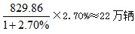,正确。
86.【答案】B.解析：根据表格第六列，学校产权建筑面积为30861538平方米，约为3086万平方米；根据文字，普通高等学校共有89所，则所求为3086÷89≈3100÷90=34.4万平方米，与B最接近。
87.【答案】A.解析：观察表格第四列，所求为2551252-1908410=642842.
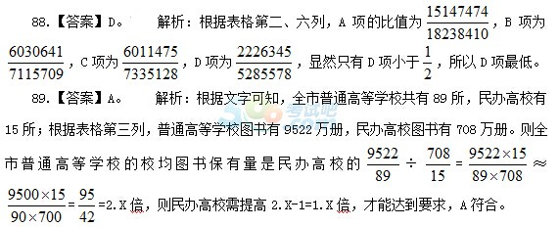
90.【答案】D.解析：A项，根据文字，市属公办高校有38所，占比为38÷89<50%,A错误；
B项，根据表格第二列，其他部委所属高校的总占地面积低于教育部所属高校，B错误；
C项，根据表格第五列，所求的占比为805895÷2743931<90÷270=,C错误；可直接选 D.
验证：根据表格第四列，市属公办高校的固定资产为2551252万元=255亿元，则校均固定资产为255÷38>240÷40=6亿元，正确。
91.【答案】B.解析：由表格最后一行可求，2013年1~5月保险业平均每月业务及管理费用为（185+166+195+189+190）÷5=185亿元，选B.
92.【答案】D.解析：由表格第三、四列可求，2013年3月人身意外伤害险、健康险、寿险保费收入环比增速分别为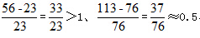、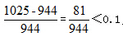,则其排序为人身意外伤害险>健康险>寿险，选D.
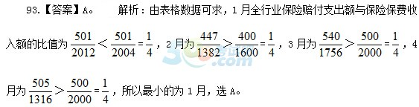
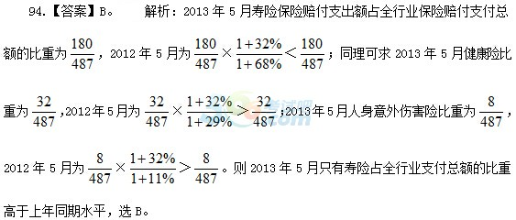
95.【答案】D.解析：A项，5月健康险的收入高于4月，错误；B项，4月寿险的收入低于1月、2月、3月，则4月寿险的收入低于一季度平均水平，错误；C项，2月人身险和寿险的赔付支出均高于1月，错误；；D项，2013年1月人身意外伤害险收入在保费总收入中的占比为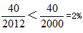,正确。综上，应选择D.
96.【答案】A.解析：中国对非洲贸易逆差说明中国对非洲的出口额要小于进口额，观察柱形图，逆差年份为2004、2005、2006和2008年，共4个。
97.【答案】C.解析：观察柱形图中表示中非贸易总额的柱形，明显2008年的增量最大。
98.【答案】A.解析：根据文字材料中的数据，2009年中国对非洲贸易顺差为477.4-433.3=44.1亿美元，2007年为10.1亿美元，2009年比2007年高44.1-10.1=34亿美元。
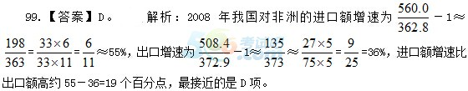
100.【答案】B.解析：A项，观察柱形图，2001年中国自非洲进口额要低于2000年，错误；
B项，根据文字，2007年中国与非洲双边贸易总额首次突破700亿元，可知B正确；
C项，根据柱形高度大致估算，可知2009年的贸易顺差最大，错误；
D项，图形中2009年的双边贸易总额明显小于2008年，因此2001~2009年并非逐年上升，错误。
综上应选择B项。
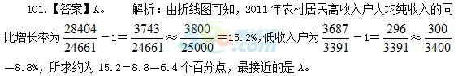
102.【答案】B.解析：由表格第四行可知，所求为11439÷2309<11500÷2300=5倍，最接近的是B.
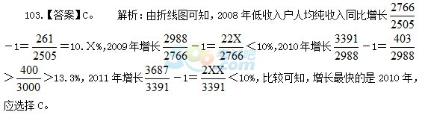
104.【答案】B.解析：由表格第三、七列可知，高收入户各收入分类中，最高的是人均家庭经营收入；低收入户各收入分类中，最低的是人均家庭经营收入，故相差最大的是人均家庭经营收入，应选择B.
105.【答案】C.解析：A项，由折线图可知，2007~2011年农村低收入户的人均纯收入与高收入户的差距越来越大，正确；
B项，由表格最后一行可知，2011年超过农村家庭的人均转移性收入（767元）的只有高收入户（1174元），正确；
C项，由表格可知，高收入户中各收入类别中最高的是人均家庭经营收入，其占人均纯收入的比例最大，错误，可直接选择C.
验证D项：由表格第三列可知，低收入户各收入类别中最低的是人均家庭经营收入，占人均纯收入的比例最低，正确。

